综合网络设计

一、实验目的

1、通过本实验复习交换机，路由器，PC等设备的相关基础配置。

2、复习Vlan的配置方法。

3、通过本实验理解基于IP地址、协议和端口的包过滤原理和应用方法

4、掌握扩展访问控制列表的设计、配置和测试。

**二、实验内容**

在本次实验中，完成一个带Vlan的简易校园网的配置，以及简易企业网的配置。

将校园网分为管理网段，教学网段，宿舍网段，行政网段，DMZ区域，由于行政网段各部门由于分配问题，将同一个部门分配到了不同楼层，现给同一个部门配置一个Vlan，实现通信。

将企业网分为管理网段，厂房网段，宿舍网段，DMZ区域，合理配置，实现内部之间以及企业网内部与外网之间通信。

配置完成基本内容后，使用动态路由RIP协议完成实现全网通信。

**三、实验要求**

1、参照拓扑图建立网络拓扑。

2、配置路由器和PC，确保网络拓扑的连通性。

3、配置相关条目满足应用需求。

**四、应用需求**

校园网：教学网段和宿舍网段不能访问行政网段，管理网段中只允许PC1访问行政网段，行政网段可以访问DMZ中的WWW、FTP、SMTP服务器。禁止宿舍网段和校外网访问FTP服务器上。外网可以访问www服务器和SMTP服务器.所有的计算机都可以访问外网中outside www服务器。

企业网：厂房网段和宿舍网段不能访问管理网段，管理网段可以访问DMZ中的WWW、FTP、SMTP服务器。禁止宿舍网段和校外网访问FTP服务器上。外网可以访问www服务器和SMTP服务器.所有的计算机都可以访问外网中outside www服务器。

**五、拓扑结构**

**总拓扑图：**

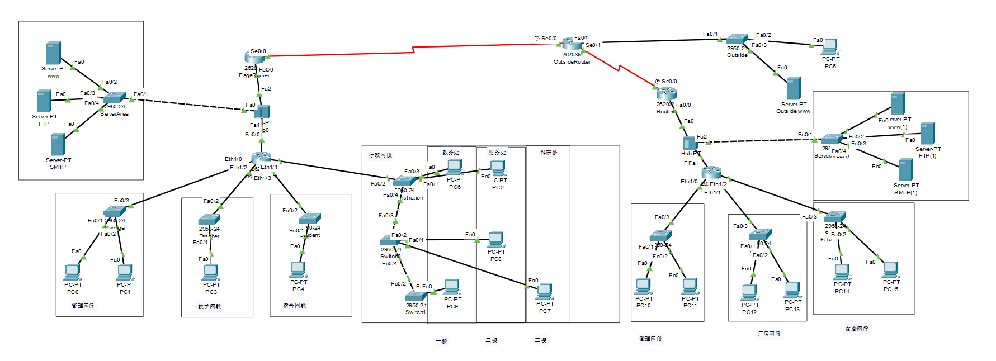

**校园网局部拓扑：**

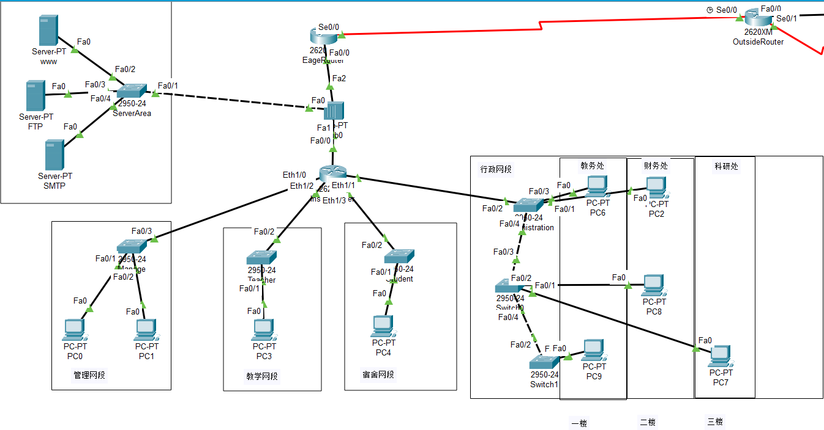

**企业网局部拓扑：**

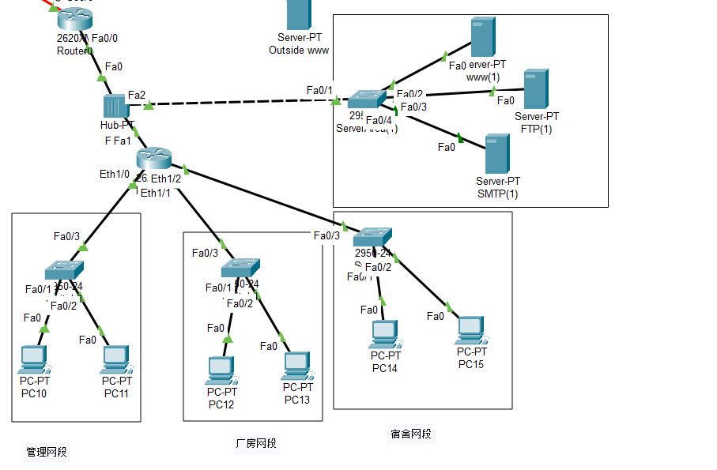

**六、参数列表**

|  |  |  |  |  |  |  |  |
| --- | --- | --- | --- | --- | --- | --- | --- |
| 路由器配置信息（子网掩码均为255.255.255.0） | | | | | | | |
| 主机名 | 类型 | | IP 地址 | | RIP路由网络 | | 时钟频率 |
| InsideRouter  （校园网） | 2620XM | | Fa0/0: 192.22.1.1  Eth1/0: 192.22.2.1  Eth1/1: 192.22.3.1  Eth1/2: 192.22.4.1  Eth1/3: 192.22.5.1 | | 192.22.1.0  192.22.2.0  192.22.3.0  192.22.4.0  192.22.5.0 | |  |
| EageRouter  （校园网） | 2620XM | | Fa0/0: 192.22.1.2  Ser0/0: 218.22.59.91 | | 192.22.1.0  218.22.59.0 | |  |
| OutsideRouter | 2620XM | | Fa0/0: 218.22.100.1  Ser0/0: 218.22.59.90  Ser0/1: 218.22.60.90 | | 218.22.59.0  218.22.100.0  218.22.60.0 | | 9600 |
| InsideRouter  （企业网） | 2620XM | | Fa0/0: 192.22.10.1  Eth1/0: 192.22.12.1  Eth1/1: 192.22.13.1  Eth1/2: 192.22.14.1  Eth1/3: 192.22.15.1 | | 192.22.10.0  192.22.12.0  192.22.13.0  192.22.14.0  192.22.15.0 | |  |
| EageRouter  （企业网） | 2620XM | | Fa0/0: 192.22.10.2  Ser0/0: 218.22.60.91 | | 192.22.1.0  218.22.60.0 | |  |
| PC和Server配置信息（子网掩码均为255.255.255.0） | | | | | | | |
| 主机名 | | IP 地址 | | 默认网关 | | 所属网段 | |
| PC0 | | 192.22.2.2 | | 192.22.2.1 | | 192.22.2.0 | |
| PC1 | | 192.22.2.3 | | 192.22.2.1 | | 192.22.2.0 | |
| PC2 | | 192.22.3.2 | | 192.22.3.1 | | 192.22.3.0 | |
| PC3 | | 192.22.4.2 | | 192.22.4.1 | | 192.22.4.0 | |
| PC4 | | 192.22.5.2 | | 192.22.5.1 | | 192.22.5.0 | |
| PC5 | | 218.22.100.2 | | 218.22.100.1 | | 218.22.100.0 | |
| PC6 | | 192.22.6.2 | | 192.22.6.1 | | 192.22.6.0 | |
| PC8 | | 192.22.6.2 | | 192.22.6.1 | | 192.22.6.0 | |
| PC10 | | 192.22.5.3 | | 192.22.5.1 | | 192.22.5.0 | |
| PC12 | | 192.22.7.4 | | 192.22.7.1 | | 192.22.7.0 | |
| PC15 | | 192.22.12.2 | | 192.22.12.1 | | 192.22.2.0 | |
| PC16 | | 192.22.12.3 | | 192.22.12.1 | | 192.22.2.0 | |
| PC17 | | 192.22.13.2 | | 192.22.13.1 | | 192.22.13.0 | |
| PC18 | | 192.22.13.3 | | 192.22.13.1 | | 192.22.13.0 | |
| PC19 | | 192.22.14.2 | | 192.22.14.1 | | 192.22.14.0 | |
| PC20 | | 192.22.14.3 | | 192.22.14.1 | | 192.22.14.0 | |
| WWW（校园） | | 192.22.1.3 | | 192.22.1.1 | | 192.22.1.0 | |
| FTP（校园） | | 192.22.1.4 | | 192.22.1.1 | | 192.22.1.0 | |
| SMTP（校园） | | 192.22.1.5 | | 192.22.1.1 | | 192.22.1.0 | |
| Outside WWW | | 218.22.100.3 | | 218.22.100.1 | | 218.22.100.0 | |
| WWW（企业） | | 192.22.10.3 | | 192.22.10.1 | | 192.22.10.0 | |
| FTP（企业） | | 192.22.10.4 | | 192.22.10.1 | | 192.22.10.0 | |
| SMTP（企业） | | 192.22.10.5 | | 192.22.10.1 | | 192.22.10.0 | |

**七、实验步骤**

**步骤1**  建立网络拓扑

参照拓扑图和配置信息表在Packet Tracer中建立网络拓扑、进行配置。

**步骤2** 配置行政网段Vlan

步骤2.1 创建vlan并划分

步骤2.2 设置交换机之间的端口

**步骤3** 配置路由子接口

**步骤4** 配置RIP

**步骤5** 配置访问控制列表

**八、实验结论及分析**

**实验实现结果：**

校园网：教学网段和宿舍网段不能访问行政网段，管理网段中只允许PC1访问行政网段

行政网段可以访问DMZ中的WWW、FTP、SMTP服务器

禁止宿舍网段和校外网访问FTP服务器上。外网可以访问www服务器和SMTP服务器.所有的计算机都可以访问外网中outside www服务器

企业网：厂房网段和宿舍网段不能访问管理网段，管理网段可以访问DMZ中的WWW、FTP、SMTP服务器

禁止宿舍网段和校外网访问FTP服务器上。外网可以访问www服务器和SMTP服务器.所有的计算机都可以访问外网中outside www服务器

**实验分析：**

本次实验要完成了一个相对大一些的网络配置，所以构建了一个校园网，其中在行政部分加了Vlan，然后又加了一个企业网，基本囊括了实验课所学的知识。在配置的时候，基本配置还好，但是一到了配置访问列表以及内外网地址转换就有些吃力了，因为对生活中的这些网络配置不太清楚，不清楚校园网内部或者企业网内部网络到底是如何控制的，哪些部门属于相对来说比较重要的，机密程度比较高的，又有哪些部分可以访问这些比较特殊的部门，又有哪些是不可以的，而外部网络可以访问内部网络的哪些部分，对这些了解太少了，所以只设置了几个应用限制条件。

对于计算机网络实验，确实是收获很大，以前对于网络的知识了解很少，然后在实验里学到了很多，而且都是和生活紧密相连的，通过学习也可以更好的认识了解生活中的各种网络配置。最后的综合作业将所有的知识进行梳理，复习，加深对计算机网络的理解，收获颇多。